В Москве исключили 235 объектов из перечня торгово-офисных объектов недвижимости, облагаемых налогом на имущество от кадастровой стоимости
10.04.2023
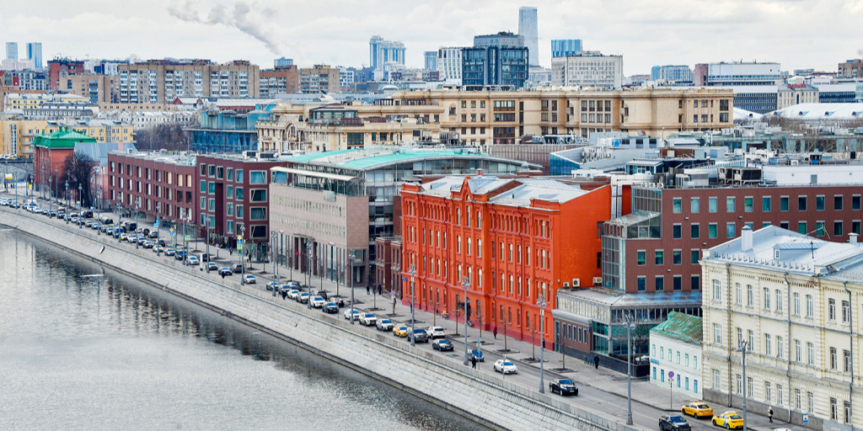
Организации — собственники исключенных объектов будут уплачивать налог на имущество за 2023 год от среднегодовой стоимости недвижимости. Об этом сообщила Мария Багреева, Министр Правительства Москвы, руководитель Департамента экономической политики и развития города Москвы.
Регулярная работа по актуализации сведений об объектах недвижимости проводится Правительством Москвы совместно с Росреестром.
«Город оперативно реагирует на изменения в характеристиках объектов недвижимости и на запросы их владельцев. Корректировки, вносимые в перечень торгово-офисной недвижимости в процессе межведомственного взаимодействия, обеспечивают справедливый уровень налоговой нагрузки на владельцев имущества», — добавила Мария Багреева.
В Москве перевод торгово-офисной недвижимости на исчисление налога на имущество от кадастровой стоимости начался в 2014 году. Кадастровая стоимость отражает реальную стоимость объектов и обеспечивает справедливые условия налогообложения.
Перечень объектов торгово-офисной недвижимости ежегодно утверждается Правительством Москвы. Налог на имущество таких объектов исчисляется исходя из кадастровой стоимости. В 2023 году в перечне свыше 37 тысяч объектов — это торговая и офисная недвижимость, объекты общественного питания и бытового обслуживания.
Ознакомиться с объектами недвижимости, включенными в перечень, можно на портале mos.ru, воспользовавшись специальным сервисом.

Адрес страницы: http://sao.mos.ru/news/news/detail/11520495.html
Префектура Северного административного округа города Москвы

